MATERIEL
POUR LA FABRICATION DU TRIMARAN

Inscris dans chaque case le nom de l’outil représenté. Aide-toi de la liste ci-dessous :

Colle - Papier d’émeri - Règle graduée - Etau – Boîte à onglet et scie - Vrille - Serre-joint - Ciseau – Feutres - Pinceau

Boîte à onglet + scie | 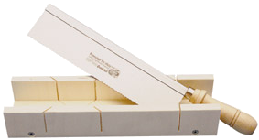
Etau | 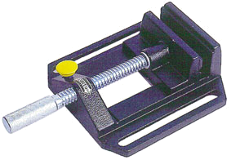
Serre-joint | 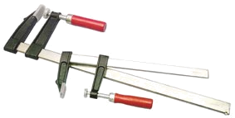
Règle graduée
Vrille | 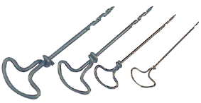
Pinceau
Feutres | 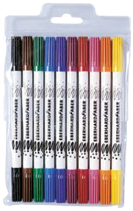
Ciseau | 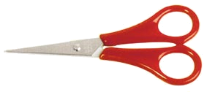
Papier d’émeri | 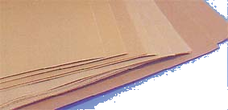
Colle « papier » | 

